

МІНІСТЕРСТВО ОСВІТИ І НАУКИ УКРАЇНИ

**Український державний університет науки і технологій**

Кафедра «Комп’ютерні інформаційні технології»

**Лабораторна робота №3**

**з дисципліни «Математичні методи та моделі в розрахунках ЕОМ»**

**на тему:**

**«Багатовимірна оптимізація. Методи градієнтного спуску.»**

Виконав:

студент гр. ПЗ2011

Проценко Роман

Прийняв:

Гришечкіна Т.С.

Дніпро, 2023

**Текст роботи з Maple**

**> **

Проценко Роман Олександрович, ПЗ2011

Практична робота №3

Варіант №1



**> **

**> **



**> **



**> **



**> **



**> **



**> **

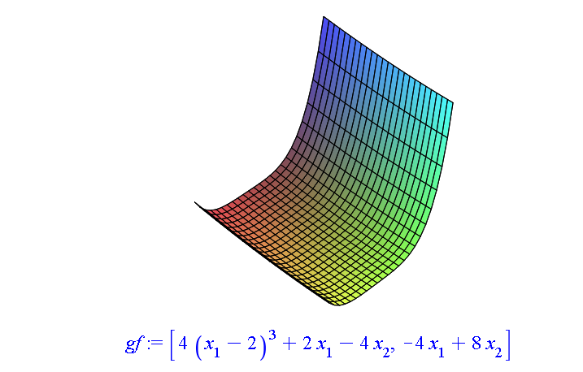

**> **



**> **



**> **



**> **



**Висновки**

Під час виконання практичного заняття було реалізовано два методи пошуку мінімуму багатовимірної функції за допомогою процедур Maple.

Точність та швидкість реалізованих методів залежить від вказаного числа epsilon(похибки), чим менше воно буде, тим точніше будуть результати, проте і час виконання виросте. Так метод градієнтного спуску знаходить мінімум за 550 кроків, а найшидшого градієнтного спуску за 9 кроків, при однаковому значенні похибки(epsilon) рівному 0,09.